标题：Prediction-Driven Surge Planning with Application to Emergency Department Nurse Staffing
作者及机构:
Yue Hu: Graduate School of Business, Stanford University, Stanford, California 94304
Carri W. Chan: Decision, Risk, and Operations, Columbia Business School, New York 10027
Jing Dong: Decision, Risk, and Operations, Columbia Business School, New York 10027
摘要: Determining emergency department (ED) nurse staffing decisions to balance quality of service and staffing costs can be extremely challenging, especially when there is a high level of uncertainty in patient demand. Increasing data availability and continuing advancements in predictive analytics provide an opportunity to mitigate demand uncertainty by using demand forecasts. In this work, we study a two-stage prediction-driven staffing framework where the prediction models are integrated with the base (made weeks in advance) and surge (made nearly real-time) nurse staffing decisions in the ED. We quantify the benefit of having the ability to use the more expensive surge staffing and identify the importance of balancing demand uncertainty versus system stochasticity. We also propose a near-optimal two-stage staffing policy that is straightforward to interpret and implement. Last, we develop a unified framework that combines parameter estimation, real-time demand forecasts, and nurse staffing in the ED. High-fidelity simulation experiments for the ED demonstrate that the proposed framework has the potential to reduce annual staffing costs by 10%–16% ($2 M–$3 M) while guaranteeing timely access to care.
AI标题: 急诊科人力成本降16%：双阶段随机优化破解需求波动
AI精炼: 这篇论文聚焦医疗运营管理领域，旨在解决急诊科（ED）护士调度中如何平衡服务质量与人力成本的难题。传统方法依赖单阶段静态规划（如基于历史数据的泊松过程假设），难以应对患者需求的高度不确定性，常导致过度配置或人手不足。作者提出了一种创新的两阶段预测驱动框架：首先在基阶段（提前数周）根据历史数据确定基础护士数量，随后在临阶段（实时）结合实时预测（如天气、患者病情特征）动态调整“应急增援”护士配置。该方法通过随机优化模型量化需求不确定性与系统随机性的影响，并设计了一种近似最优的双阶段策略——基阶段采用随机流体模型对冲长期不确定性，临阶段引入扩散近似优化队列管理。实验表明，该方法可将医院年人力成本降低10%-16%（约200-300万美元），同时确保患者等待时间可控。研究突破了传统单阶段规划的局限，为高波动场景下的资源调度提供了可解释、易落地的解决方案。
关键词:
两阶段预测驱动框架
随机优化模型
双随机泊松过程
随机流体近似
扩散近似
QED制度
平方根对冲
学术要点: 学术要点 1：双阶段预测驱动框架（Two-Stage Prediction-Driven Framework） 将基础人员配置（提前数周）与激增人员配置（实时调整）相结合，通过预测模型分阶段降低需求不确定性的混合决策框架。|||
学术要点 2：参数不确定性-系统随机性平衡（Parameter Uncertainty vs System Stochasticity） 量化到达率参数不确定性（O(λα)）与系统随机波动（O(√λ)）的交互作用，确定α>1/2时参数不确定性主导的最优激增配置区间。|||
学术要点 3：两阶段QED人员配置规则（Two-Stage QED Staffing Rule） 融合报童模型与扩散近似的混合策略：基础阶段采用均值+参数不确定性缓冲，激增阶段根据实现需求叠加平方根随机波动缓冲。|||
学术要点 4：预测误差扩展模型（Surge-Stage Prediction Error Regimes） 将预测误差分解为可预测(Y)与不可预测(Z)分量，建立ν<1/2时忽略误差/ν≥1/2时重新优化的分层决策机制。|||
学术要点 5：瞬态偏移调整（Transient-Shift Adjustment） 在稳态排队模型基础上，通过日/夜班平均队列修正和实时队列监测值调整，处理急诊科实际运作中的非稳态特征。
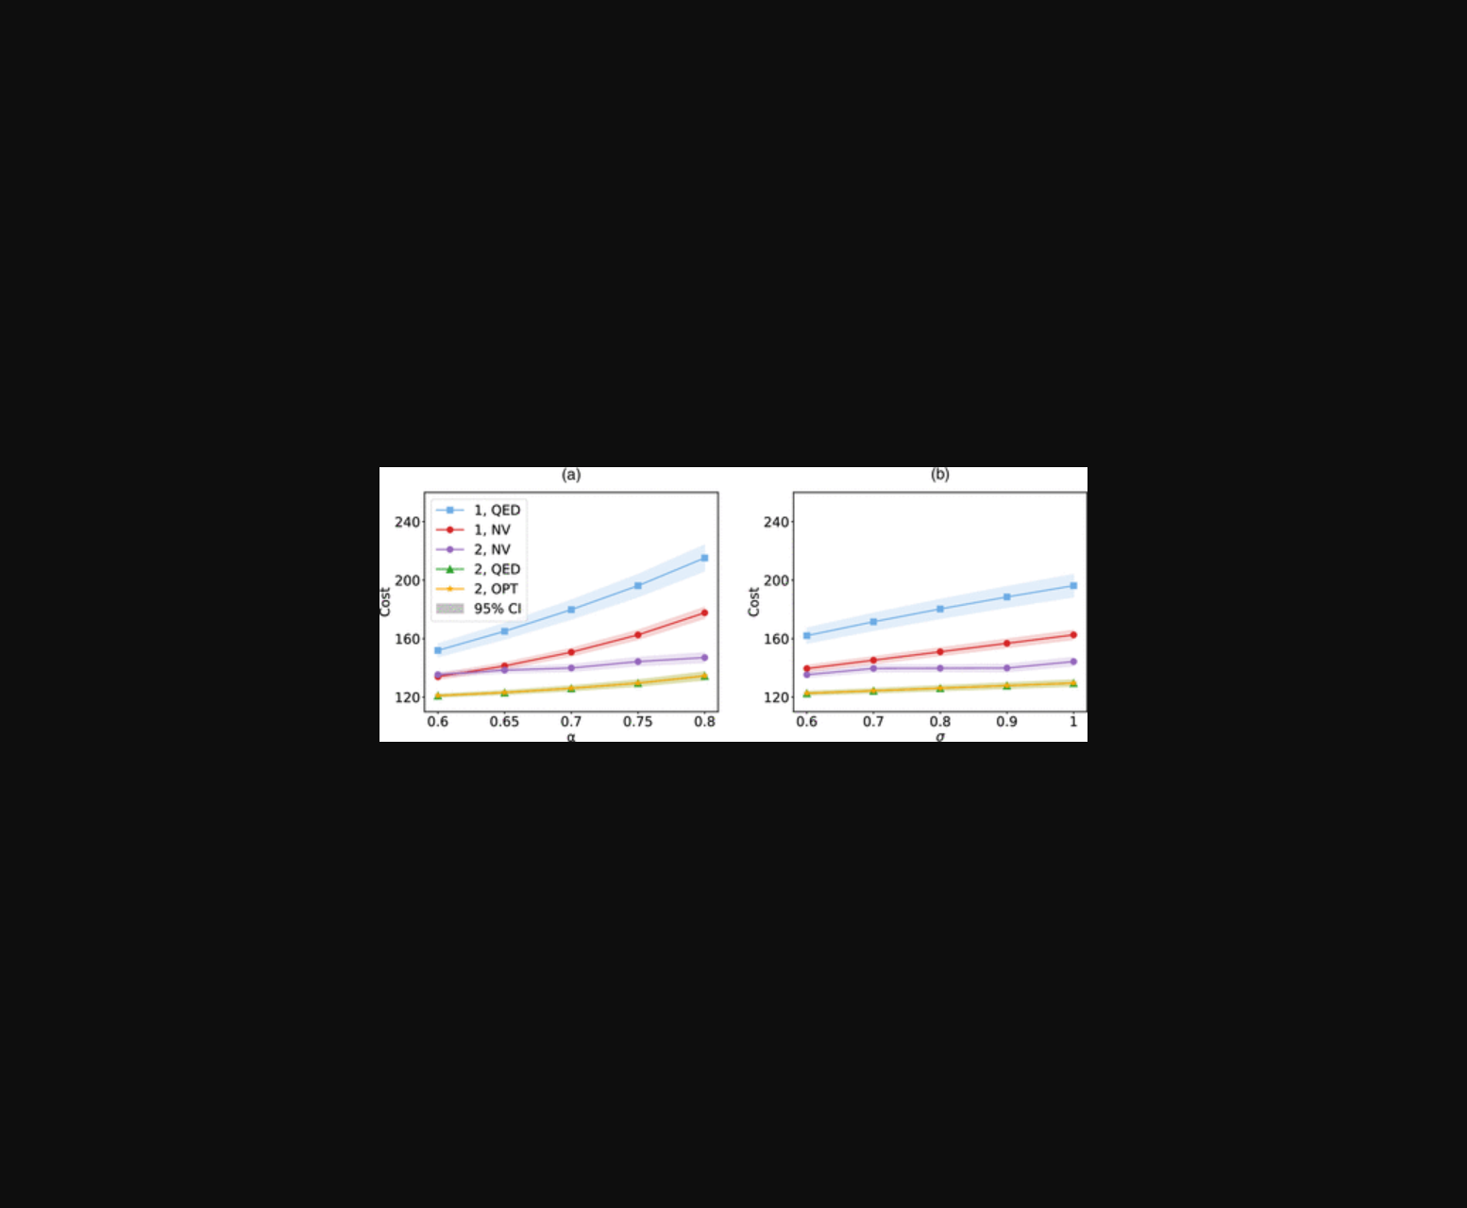
图展示急诊科两阶段预测驱动护士排班模型框架及成本优化效果。
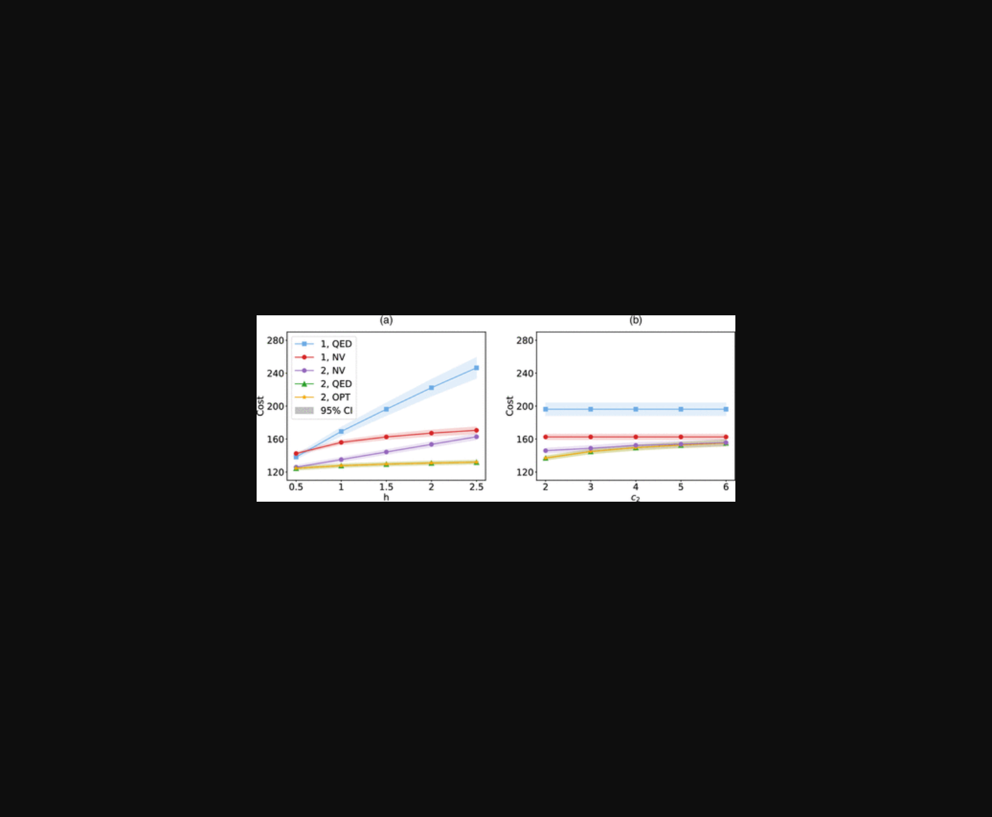
该图呈现了结合预测模型与两阶段（基础/实时）护士调度决策的急诊科资源配置框架。
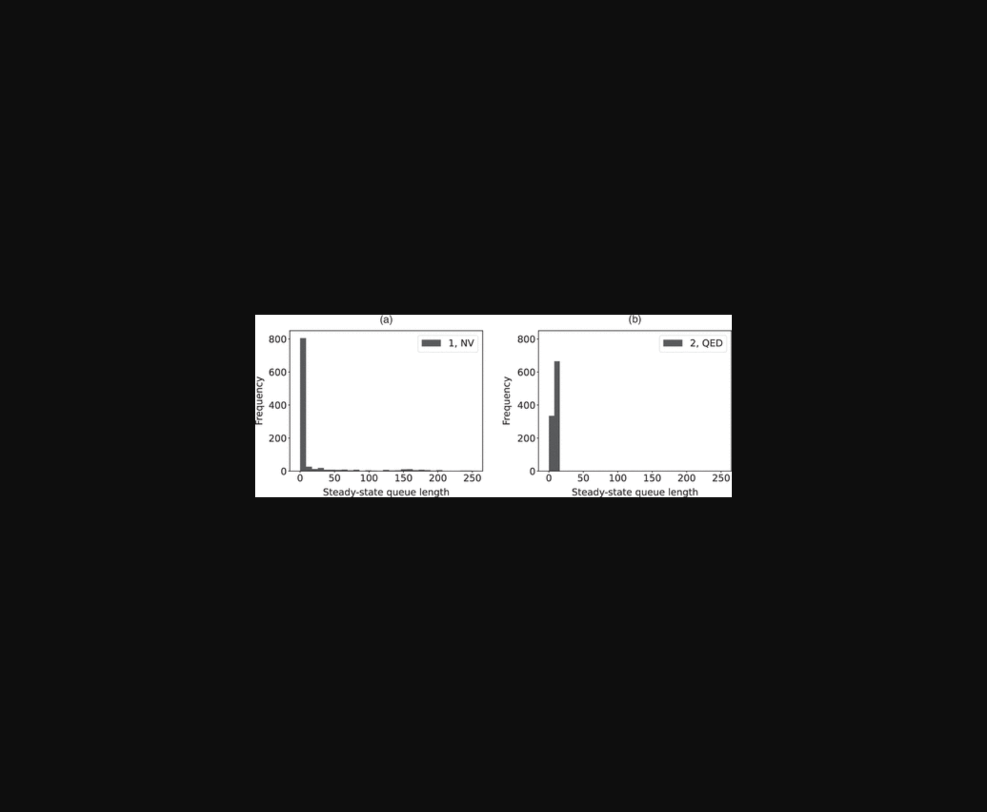
图示急诊科两阶段预测排班模型结构及成本效益对比分析。
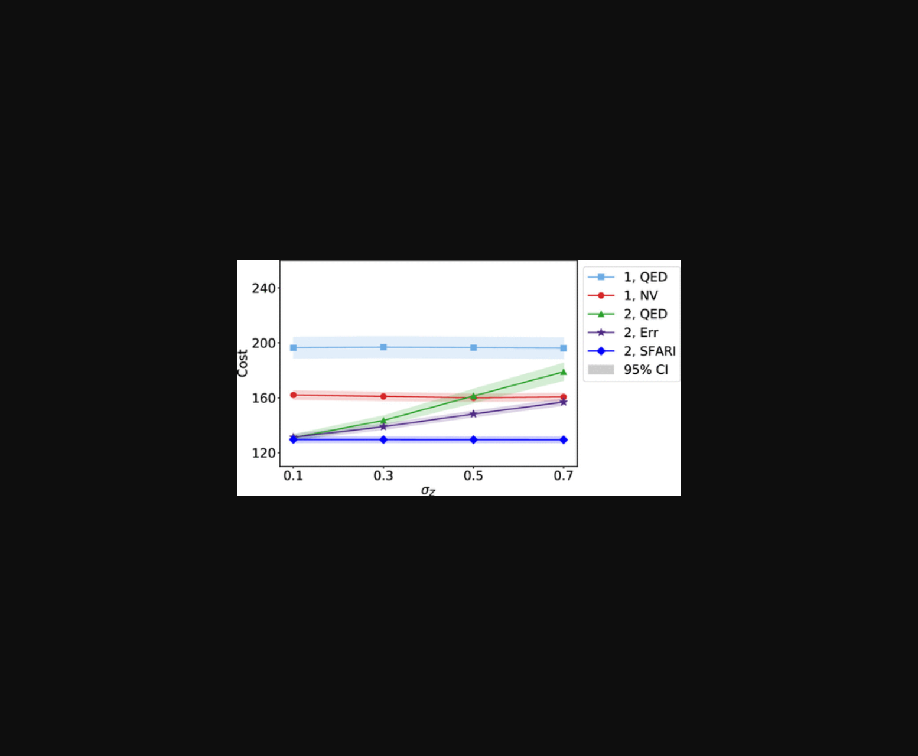
图示急诊科两阶段护士动态配置模型，整合预测与实时决策优化成本及服务质量。
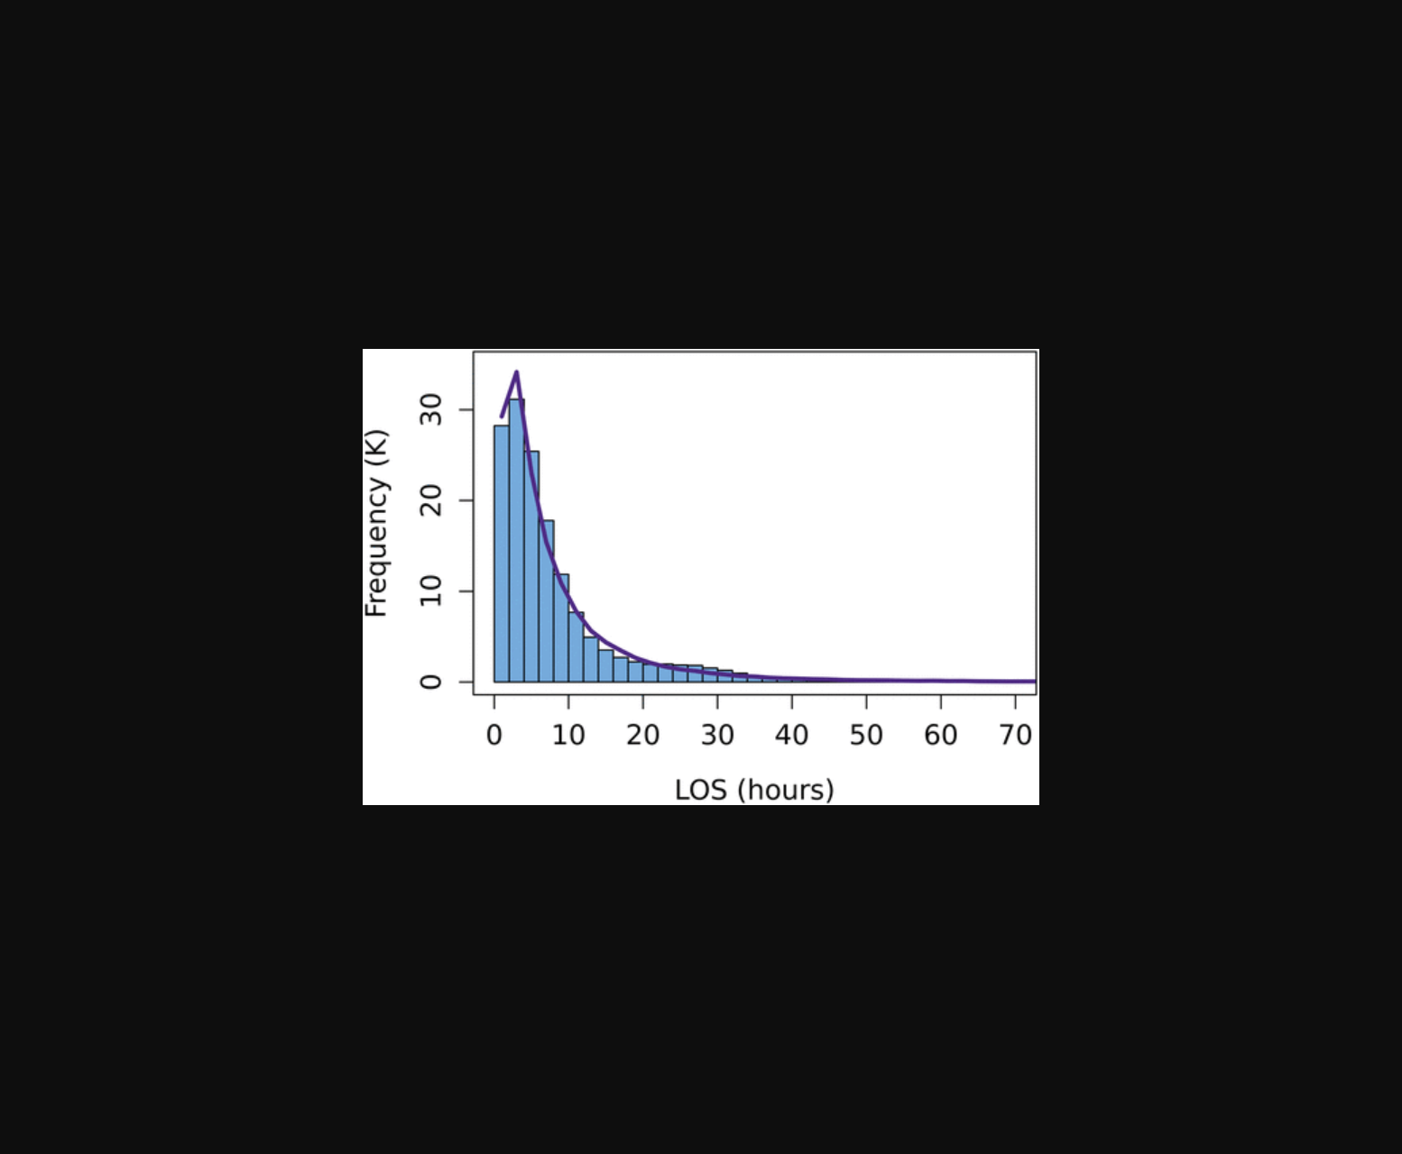
图展示了急诊科两阶段护士配置模型框架及仿真实验结果，验证了该策略可降低10%-16%年度人力成本。
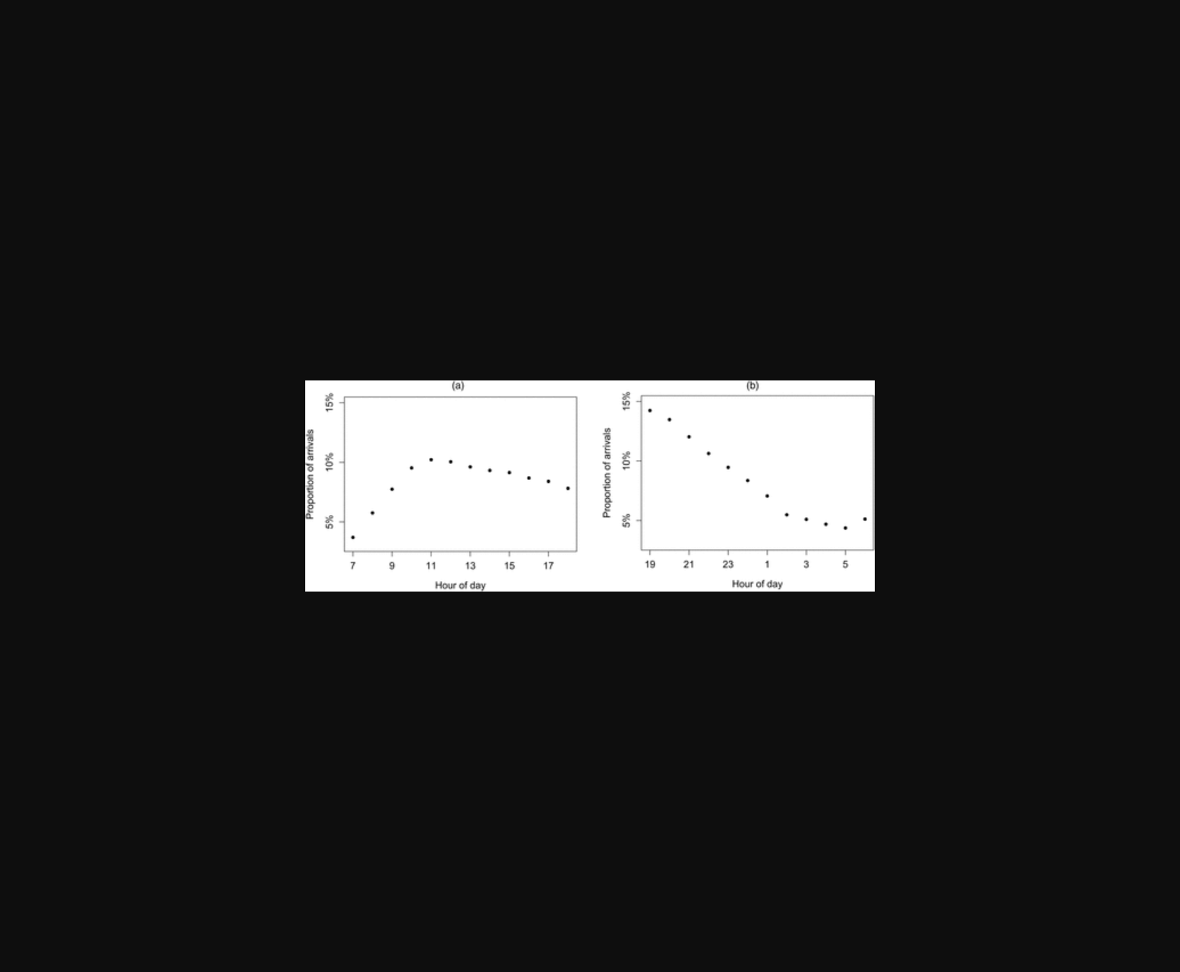
该图展示了急诊科两阶段护士配置模型框架，结合需求预测与实时调度策略。
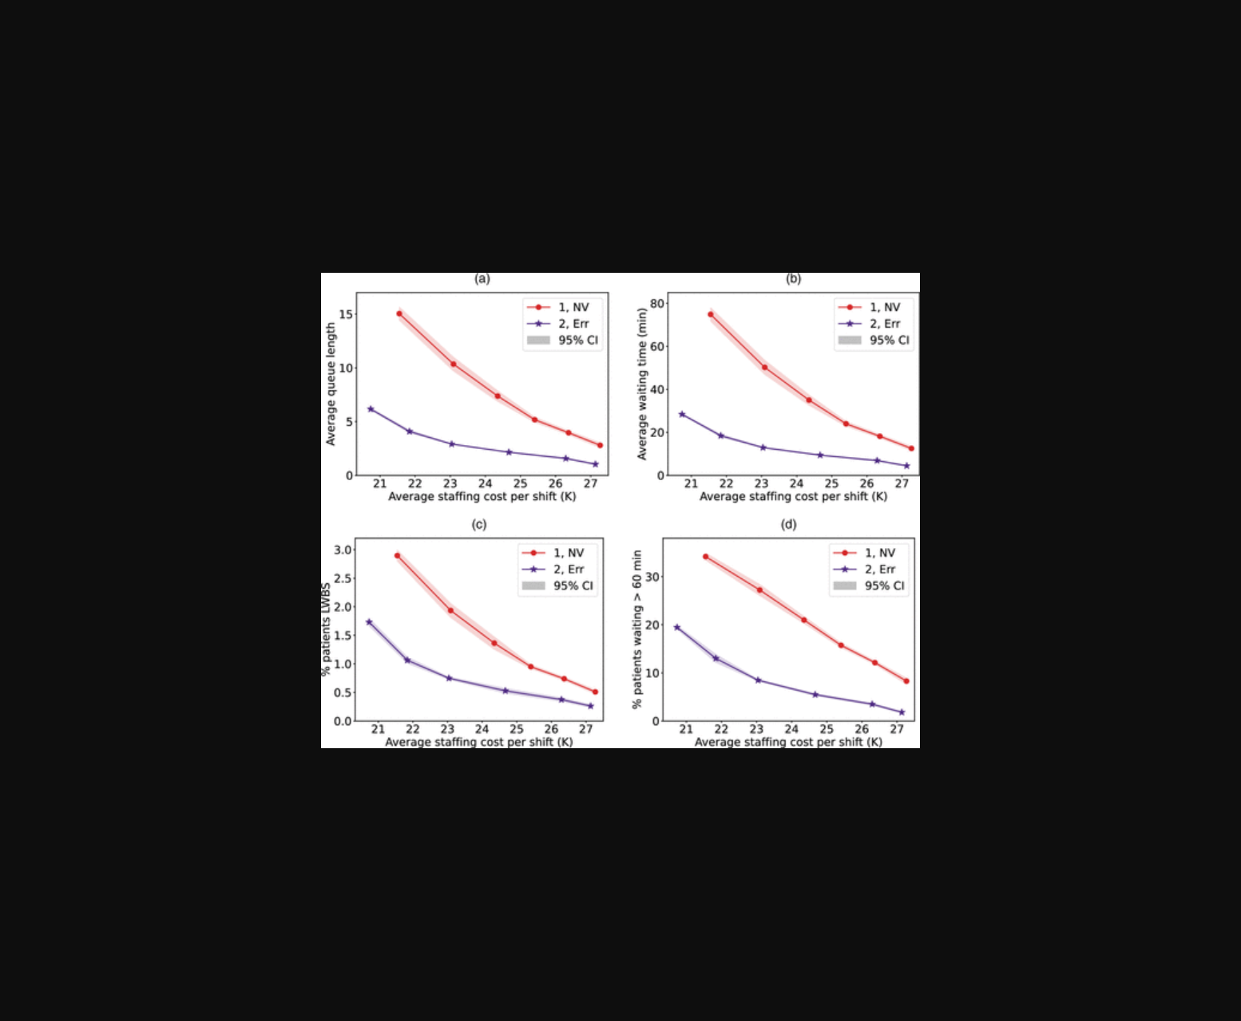
该图展示了两阶段预测驱动的急诊护士调度模型框架及成本效益分析。
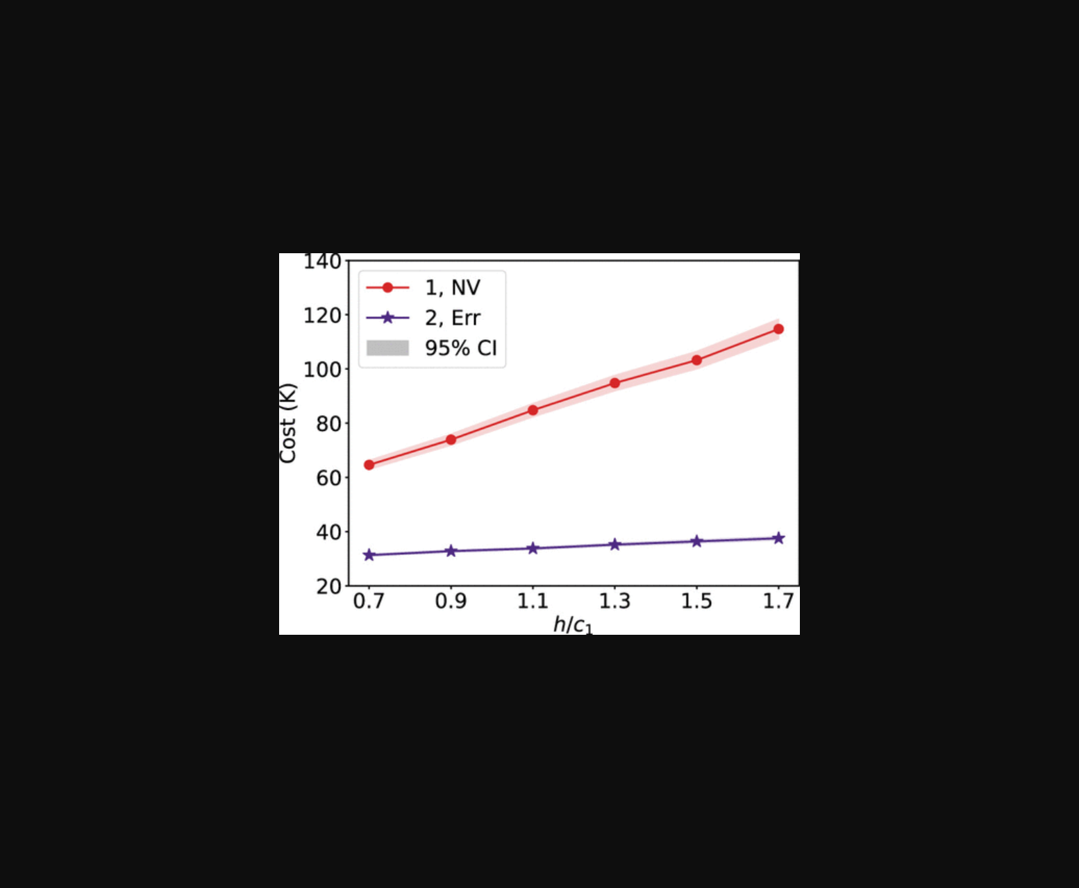
图示急诊科两阶段护士调度框架，结合预测模型与实时调整机制优化资源配置。
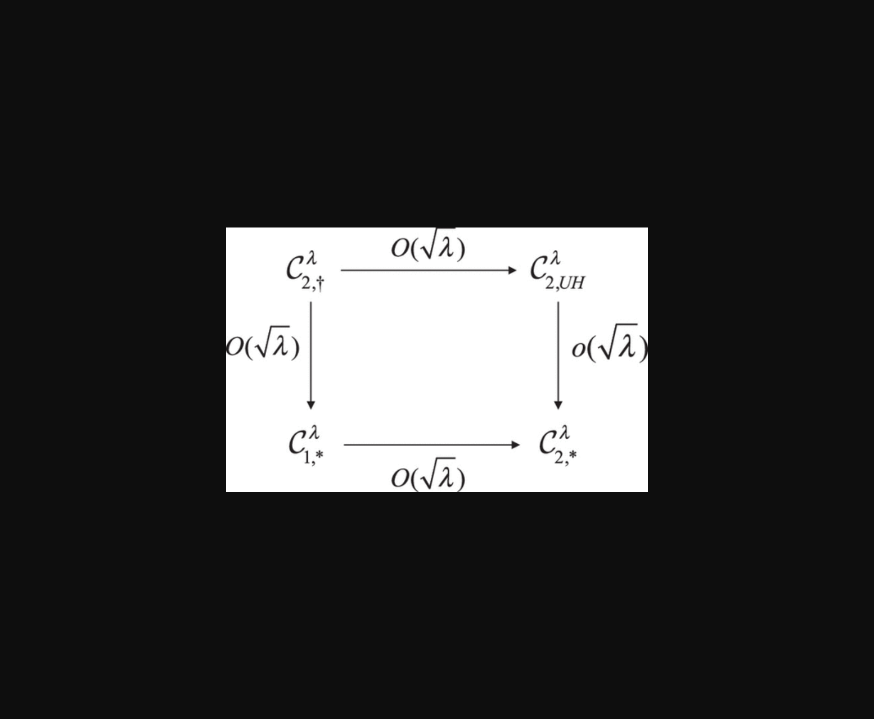
未找到图片描述。
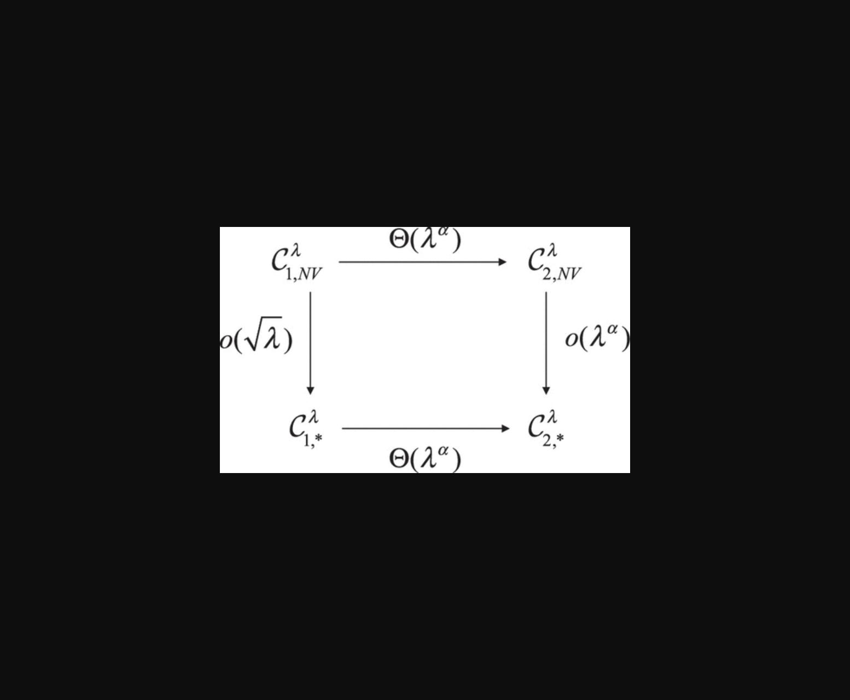
未找到图片描述。
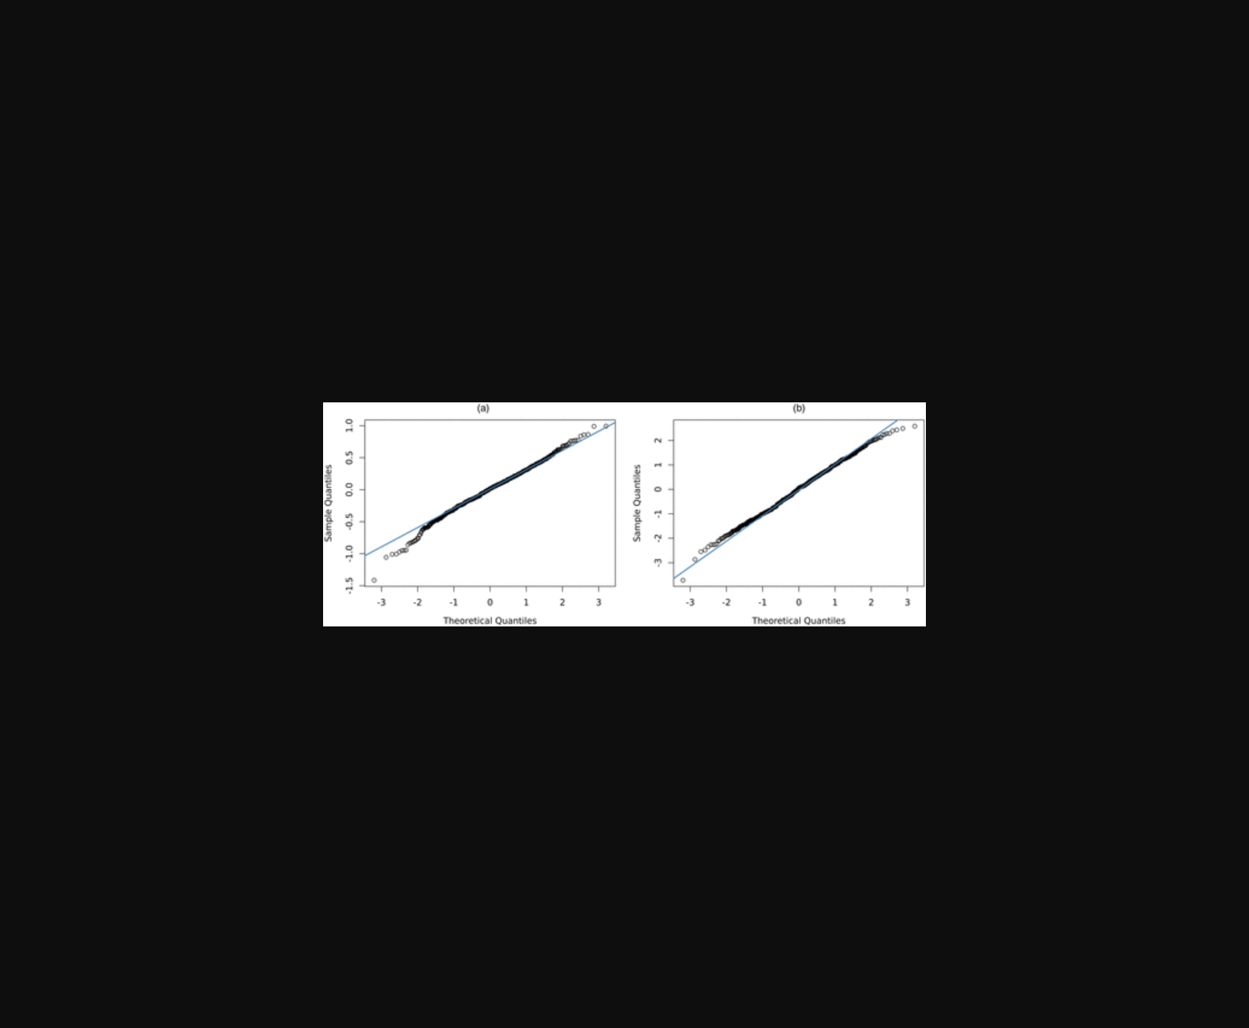
未找到图片描述。
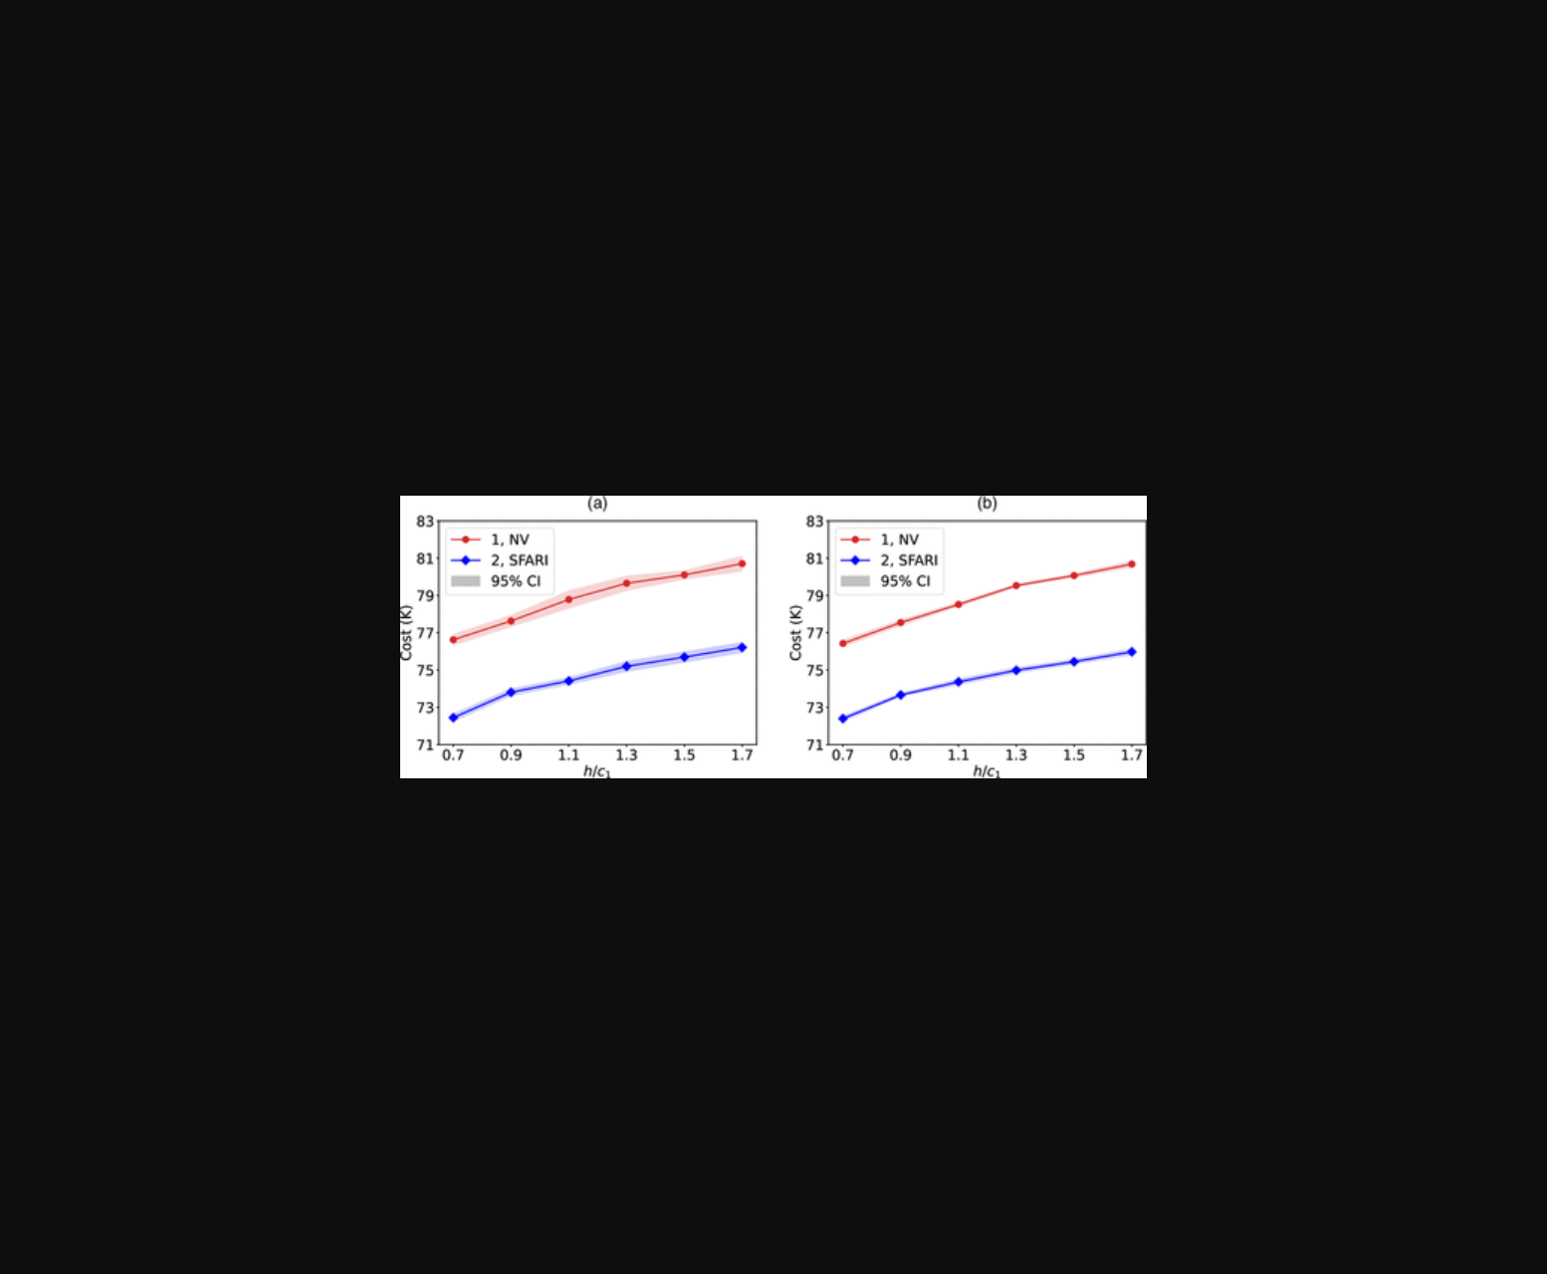
未找到图片描述。
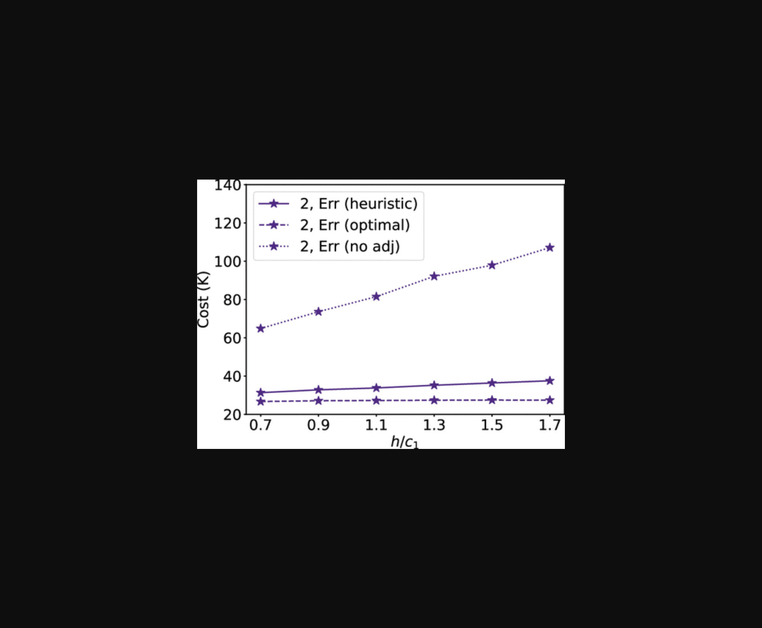
未找到图片描述。
原文链接: https://doi.org/10.1287/mnsc.2021.02781

